2-Para el sistema de gestión de notas donde los profesores puedan registrar y actualizar notas de los alumnos, y los alumnos puedan consultar sus notas. Los requerimientos son:
- El profesor puede introducir y modificar notas de los alumnos. Seleccionará: curso, asignatura y dará el valor de nota. Estas notas se almacenan en una base de datos. El profesor debe estar autenticado en el sistema (introducir nombre y contraseña)
- Los alumnos pueden consultar sus notas, por asignatura o todas sus notas. El alumno también debe estar autenticado.
- El profesor puede obtener el listado de notas de una asignatura.
- La autenticación es a través del mismo sistema, y dependiendo del tipo de usuario mostrará tras su verificación las funcionalidades descritas.
Describe en un documento:
- Una tabla con los actores que intervienen y los casos de uso con los que interactúan.
- Las plantillas de los casos de uso que se han descrito.
- El diagrama de casos de uso

Actores y Casos de Uso

Actores
Actor | Descripción
Profesor | Persona encargada de impartir clases y registrar las notas de los alumnos.
Alumno | Persona que recibe clases y consulta sus notas en el sistema.

Casos de Uso
Caso de Uso | Actor | Descripción
Registrar nota-CU1 | Profesor | El profesor introduce y modifica las notas de los alumnos.
Consultar notas-CU2 | Alumno | El alumno consulta sus notas, por asignatura o todas sus notas.
Listar notas de asignatura-CU3 | Profesor | El profesor obtiene el listado de notas de una asignatura.
Autenticación-CU4 | Profesor, Alumno | El usuario se autentica en el sistema para acceder a sus funcionalidades.

No tengo claro cual de los dos seria:
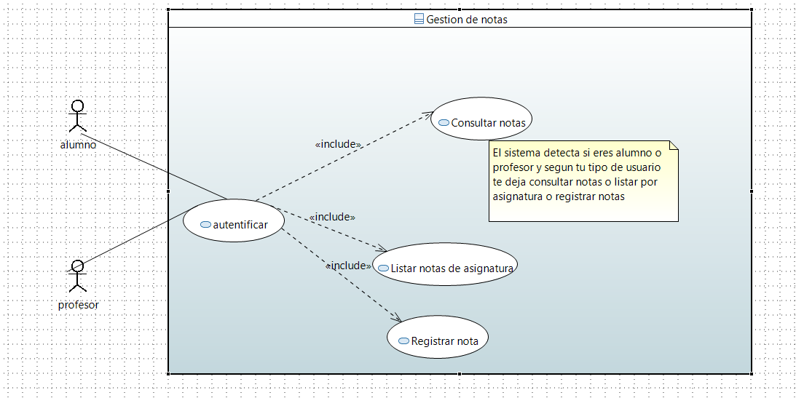
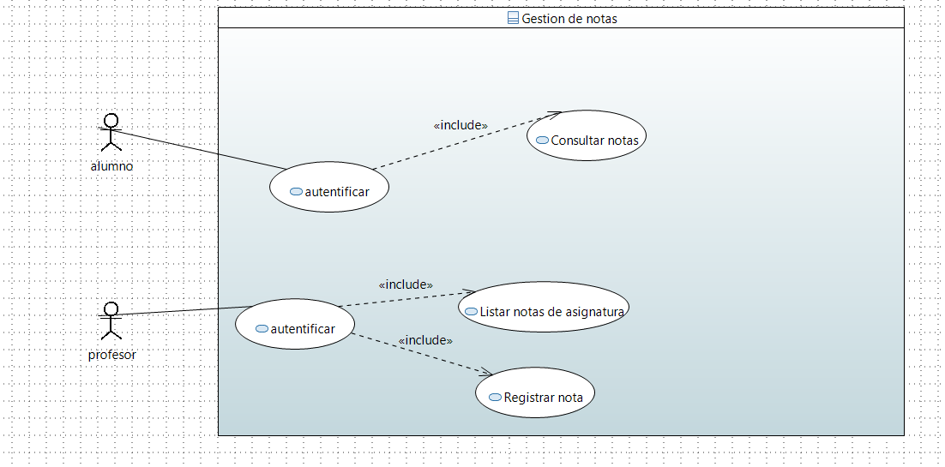
esta ultima creo que es como debería de ser

Plantillas de Casos de Uso

Caso de Uso: Registrar nota
Actores: Profesor
ID:CU-1
Descripción: El profesor introduce y modifica las notas de los alumnos.
Precondiciones: El profesor ha iniciado sesión en el sistema.
Curso normal:
- El profesor selecciona el curso y la asignatura.
- El sistema muestra la lista de alumnos matriculados en el curso y asignatura seleccionados.
- El profesor selecciona el alumno al que desea introducir o modificar la nota.
- El profesor introduce el valor de la nota.
- El sistema guarda la nota en la base de datos.
Postcondiciones: La nota del alumno ha sido registrado en la base de datos.
Errores:
- El profesor no ha seleccionado un curso o asignatura válidos.
- El alumno no está matriculado en el curso y asignatura seleccionados.
- El valor de la nota no es válido.

Caso de Uso: Consultar notas
Actores: Alumno
ID:CU-2
Descripción: El alumno consulta sus notas, por asignatura o todas sus notas.
Precondiciones: El alumno ha iniciado sesión en el sistema.
Curso normal:
- El alumno selecciona la opción de consultar notas.
- El alumno selecciona si desea consultar todas sus notas o las notas de una asignatura en concreto.
- El sistema muestra las notas del alumno según la opción seleccionada.
Postcondiciones: El alumno ha podido consultar sus notas.
Errores:
- El alumno no ha seleccionado una opción válida.

Caso de Uso: Listar notas de asignatura
Actores: Profesor
ID:CU-3
Descripción: El profesor obtiene el listado de notas de una asignatura.
Precondiciones: El profesor ha iniciado sesión en el sistema.
Curso normal:
- El profesor selecciona la opción de listar notas de asignatura.
- El profesor selecciona el curso y la asignatura.
- El sistema muestra el listado de notas de la asignatura seleccionada junto con los alumnos.
Postcondiciones: El profesor ha podido consultar el listado de notas de la asignatura.
Errores:
- El profesor no ha seleccionado un curso o asignatura válidos.

Caso de Uso: Autenticación
Actores: Profesor, Alumno
ID:CU-4
Descripción: El usuario se autentica en el sistema para acceder a sus funcionalidades.
Precondiciones: abrir el programa de gestión de notas
Curso normal:
- El usuario introduce su nombre de usuario y contraseña.
- El sistema verifica las credenciales del usuario.
- Si las credenciales son válidas, el sistema muestra las funcionalidades disponibles para el usuario.
Postcondiciones: El usuario ha iniciado sesión en el sistema.
Errores:
- El nombre de usuario o contraseña no son válidos.

Para el sistema de gestión de notas de la actividad 7.1:
- incluye el caso de uso de registro de usuario, incluyendo su plantilla y actualizando el diagrama de casos de uso.
- Realiza un diagrama de clases del sistema
- Realiza los diagramas de secuencia de los casos de uso.
Genera un el código con menú que pueda gestionar el sistema y las funcionalidades descritas en los diagramas.

Caso de Uso | Actor | Descripción
Registrarse-CU5 | Profesor,Alumno | El profesor introduce y modifica las notas de los alumnos.

Caso de Uso: Registro
Actores: Profesor, Alumno
ID:CU-5
Descripción: El usuario se registra en el sistema para luego logearse y poder acceder a sus funcionalidades.
Precondiciones: abrir el programa de gestión de notas y darle a registrarse
Curso normal:

- El usuario indica su numero de registro que indica si es Alumno o Profesor.
- El usuario introduce su nombre, apellidos, dirección , teléfono y correo electronico .
- El sistema verifica los campos del usuario.
- Si los campos son correctos, el sistema crea la cuenta del usuario.
Postcondiciones: El usuario ha creado su cuenta en el sistema y puede logearse y acceder a sus funcionalidades.
Errores:
- El numero de registro no es válido.
- Algún campo es incorrecto
- ya existe una cuenta con esos datos
Diagrama de secuencia:
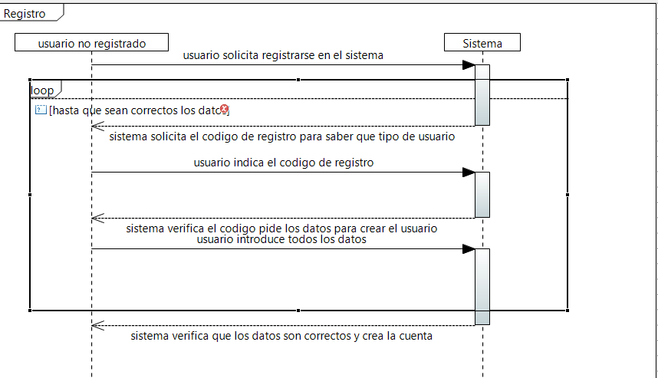
DIAGRAMA DE SECUENCIA : CU1 REGISTRAR NOTA

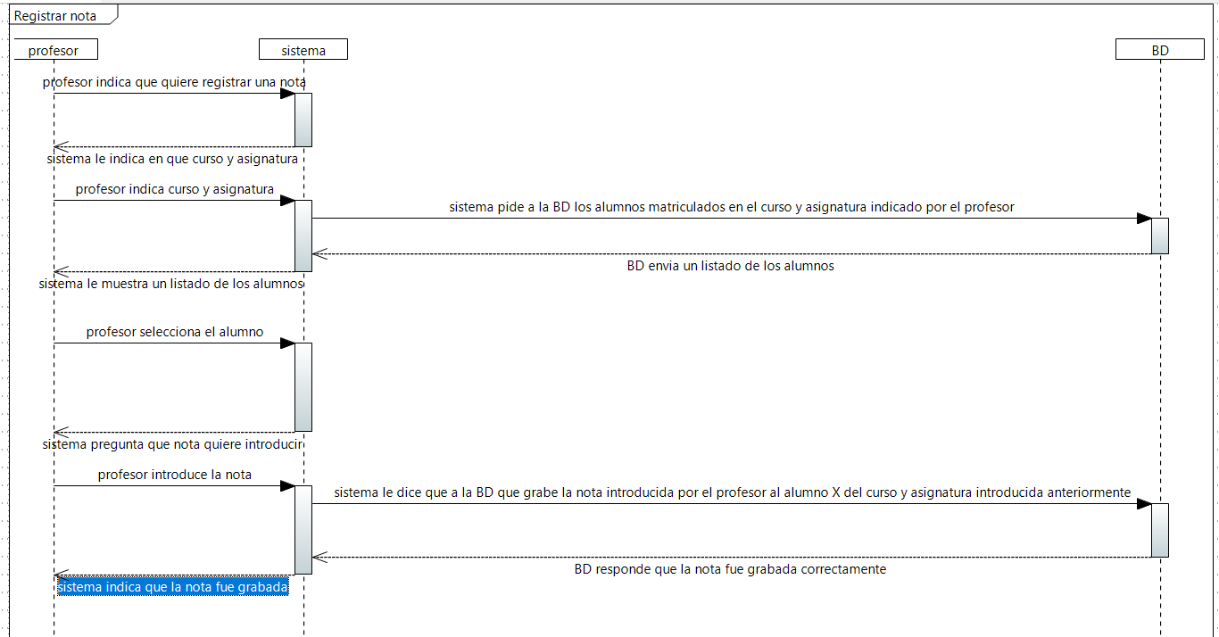

DIAGRAMA DE SECUENCIA : CU2 Consultar notas

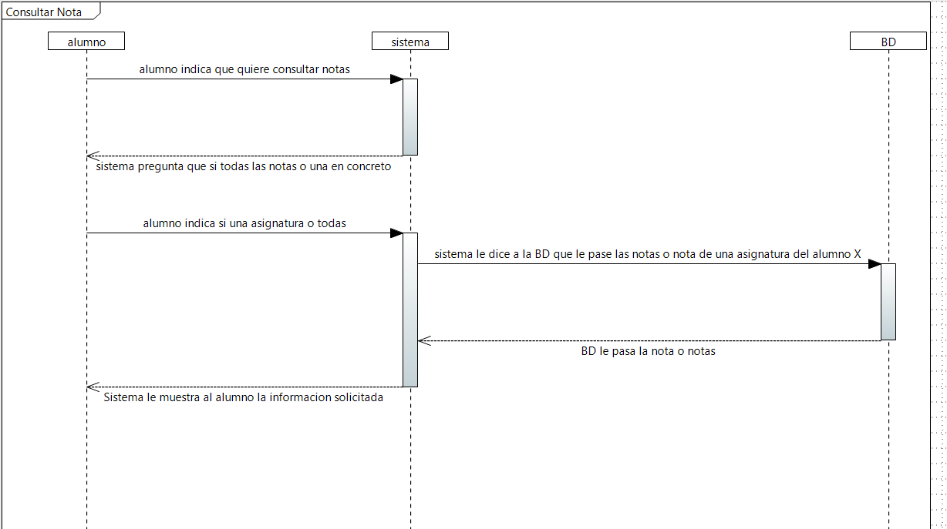

DIAGRAMA DE SECUENCIA : CU3 Listar notas de asignatura

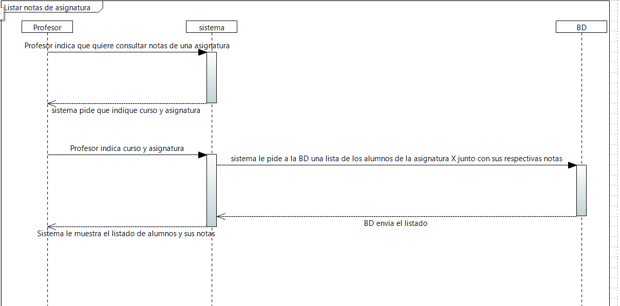

DIAGRAMA DE SECUENCIA : CU4 Autenticación

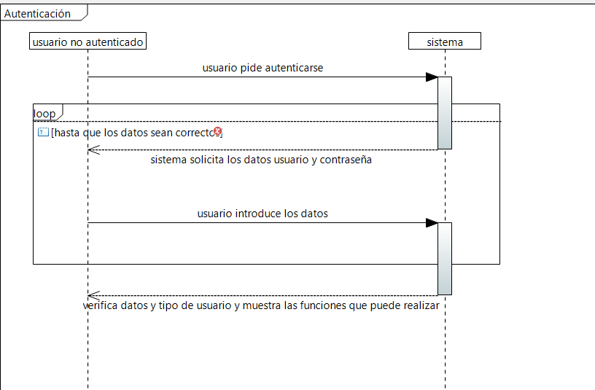

diagrama de casos de uso :

